Автор: Марущак Ольга Валерьевна, учитель начальных классов МБОУ СОШ № 23
Кружок «Школа дизайна. Оригами»
Класс: 3 класс
Вид занятия: создание социального проекта
Время проведения: март
Технологическая карта изучения темы
"Ромашка - символ семьи "
Тема | "Символ семьи»
Цели | -развивать творческие способности, воображение средствами бумагопластики;  -учить действовать по плану и планировать свои действия;  -закреплять и расширять знания, полученные на уроках технологии, окружающего мира, способствовать их систематизации;  -совершенствовать умения и формировать навыки работы нужными инструментами и приспособлениями при обработке бумаги;  - закреплять различные способы поиска, сбора, обработки, анализа и представления информации;  - формировать навыки учебного сотрудничества с учителем и сверстниками;  - воспитывать терпение, аккуратность, трудолюбие;  - формировать способность к самооценке на основе критерия успешности учебной деятельности
Основные понятия | Буклет, электронная презентация
Межпредметные связи | технология, окружающий мир, литературное чтение, информатика
Ресурсы:  -дополнительные | - презентация;  - наборы двусторонней цветной бумаги;  - клей, ножницы;  - макет буклета;  - план работы группы;  - символы группы;  - бейджи «руководитель», «дизайнеры», «редакторы»;  - сигнальные карточки;  - инструкционная карта «Изготовление модулей» (Приложение 1);  - инструкционная карта «План изготовления ромашки» (Приложение 2);  - картинки для буклета (Приложение 3);  - дополнительный материал для буклета (Приложение 4);  - шаблоны для презентаций (Приложение 5);  - Т.Н. Проснякова, Забавные фигурки. Модульное оригами, Москва, АСТ- ПРЕСС КНИГА, 2011
Условные обозначения |   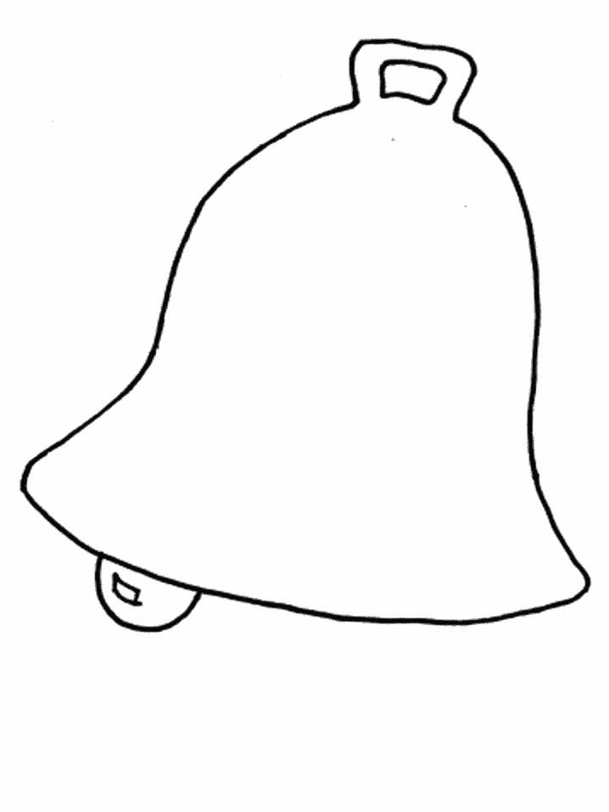  мммммммммммммммммммм мМ  дддддд Д  М  +  -  ?  ?  
Формы работы | фронтальная, групповая

Ход занятия
- Добрый день, дорогие ребята! Я рада приветствовать Вас всех на занятии кружка. Надеюсь, наша встреча будет приятна и познавательна.
- Присаживайтесь, пожалуйста, и начнем нашу работу.
- Посмотрите фрагмент видеоролика и выскажите предположения о теме нашего занятия.
ВИДЕОРОЛИК
- Каковы ваши версии?
- На занятии мы будем говорить о семье, название записи «День семьи в России». Именно этому дню и будет посвящена наша встреча, а тему нашего занятия вы узнаете, разгадав кроссворд.
ЭЛЕКТРОННЫЙ КРОССВОРД
Тема занятия «Ромашка».
Именно ромашка является в Росси символом семьи.
- Я предлагаю вам создать буклет, презентацию и цветы ромашки, посвященные символу Дня семьи.
Работа с электронным словарём.
Буклет — рекламное средство в виде объявления, афиши, плаката; часто вкладывается в периодические издания. (СЛАЙД).
Презентация – представление, передача. Официальное представление вновь созданного проекта, продукции.
(жеребьевка капитанов и получение символа группы).
мммммммммммммммммммм мМ
дддддд Д
М

- Первая группа – буклетисты, вы работаете на компьютере в текстовом редакторе Word и создаете буклет, посвященный цветку ромашки, информация для вас находится в папке «Ромашка» на рабочем столе компьютера.
Вторая группа – , вы работаете на компьютере и должны создать презентацию в PowerPoint об истории и традициях праздника, информацию найдете в Интернете. План презентации у вас на столе.
Третья группа – оригамисты, вы по инструкционной карте изготавливаете ромашку в технике модульного оригами (Приложение 1,2).
- Вспомним правила групповой работы (СЛАЙД)
1. Работать дружно: быть внимательным друг к другу, вежливым, не отвлекаться на посторонние дела, вовремя оказывать помощь.
2. Работу выполнять качественно и аккуратно, соблюдать технику безопасности
- В группах вы будете выполнять определенные обязанности.
- Руководители организуют работу группы, помогают всем участникам. Если у группы возник вопрос, капитан поднимает сигнал «?». Если группа готова, капитан поднимает сигнал готовности.
- Дизайнеры выбирают материал, оформляют буклет, презентацию, поделку.
- Редакторы презентуют выполненную работу.

Правила обсуждения ответов.
- Будьте внимательны. Представитель группы отвечает, а вы слушаете и…(слышите), смотрите и…(видите), думаете и…(оцениваете).
?

-
+

Ответы учащихся по группам.
Перед началом работы давайте немного отдохнём. Физминутка для глаз (СЛАЙД)
Самостоятельное выполнение работы учащимися, помощь учителя.
Оформление работ.
Презентация работ учащихся.
- Справились ли мы с заданием нашего занятия?
Рефлексия.
- Мы с Вами большая и дружная семья, ромашка символ семьи, я вручаю вам ромашки, как символ нашей классной семьи, вы можете оставить их себе, а можете подарить тому человеку, который вам дорог.

